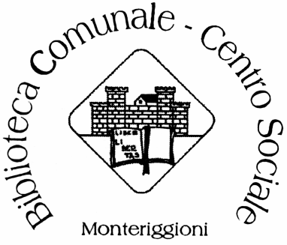
Biblioteca Comunale di Monteriggioni
Via 25 Aprile, 38 - Castellina Scalo Monteriggioni
’Ass. “Gli Amici della Biblioteca di Monteriggioni”
“OTTOBRE 2014,
IL MESE DEL LIBRO ”

- DAL 1 OTTOBRE al 31 MOSTRA Di libri,dvd e vhs sul castello di monteriggioni ed il suo territorio in occasione degli 800 anni dalla sua costruzione
- 11 ottobre ,Visita al museo Archeologico di Siena
- 18 ottobre h15,30 presso la biblioteca laboratorio per ragazzi da 6 a 13 anni
“UN CASTELLO DI PAROLE”
- 25 OTTOBRE “CACCIA AL LIBRO” h 15,30 gioco a quiz per ragazzi da 6 a 13 anni su Natura e Ambiente

INFORMAZIONI BIBLIOTECA dal lunedi al venerdi h.15,00-19,00 tel-fax 0577304163,email biblio@comune.monteriggioni.si.it o
ASS”Amici della Bibliotecadi Monteriggioni” tel 3488160518 email.ass2010@virgilio.it

